МИНИСТЕРСТВО НАУКИ И ВЫСШЕГО ОБРАЗОВАНИЯ

ФЕДЕРАЛЬНОЕ ГОСУДАРСТВЕННОЕ БЮДЖЕТНОЕ ОБРАЗОВАТЕЛЬНОЕ

УЧРЕЖДЕНИЕ ВЫСШЕГО ПРОФЕССИОНАЛЬНОГО ОБРАЗОВАНИЯ

МОСКОВСКИЙ ПОЛИТЕХНИЧЕСКИЙ УНИВЕРСИТЕТ

(ФГБОУ ВПО МПУ)



Кафедра инфокогнитивных технологий

Лабораторная работа № 11

По дисциплине «Разработка приложений баз данных»

Группа ________171-372________

№ группы

Студент ______________Магомедов Э.Ш.

Подпись студента

Дата ________________________

Дата сдачи

Преподаватель _______________ Кулибаба И.В.

Подпись преподавателя

2020

**Магомедов Эльдар Шихалиевич**

**171-372**

**Лабораторная работа №11**

**Задание:** поработать с поиском информации в хранилище.

**Запросы на выборку данных.**

**Запрос 1.**

Выводит оценки студентов по курсу геометрии.

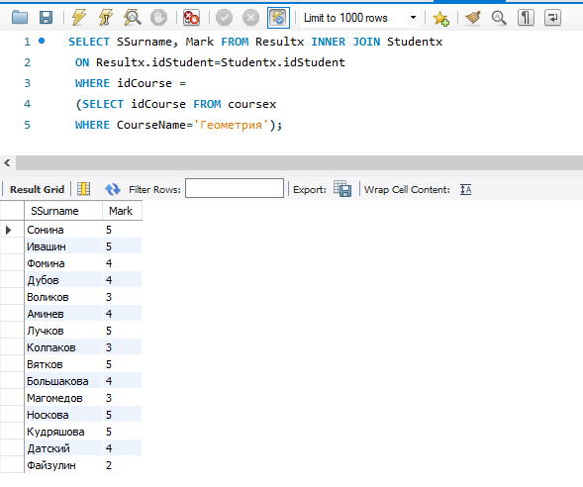

Рисунок 1 – Запрос 1

**Запрос 2.**

Выводит статистику по выставленным оценкам. Какое количество каждой оценки было поставлено.

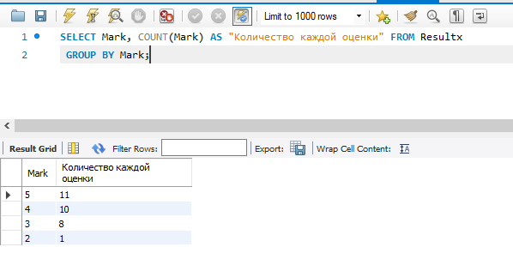

Рисунок 2 – Запрос 2

**Запрос 3.**

Выводит количество полученных студентами 5 по курсам.

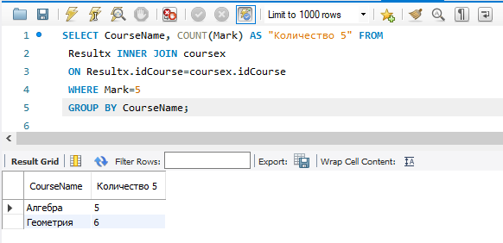

Рисунок 3 – Запрос 3

**Запрос 4.**

Выводит фамилии студентов, которым будет предложена помощь с трудоустройством.

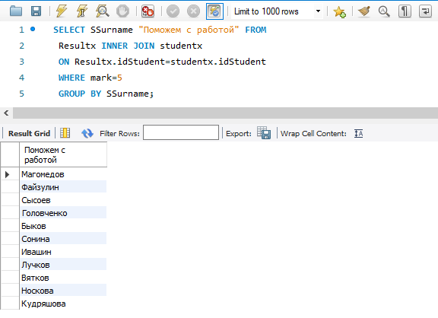

Рисунок 4 – Запрос 4

**Запрос 5.**

Выводит количество студентов сдающих экзамены по дням.

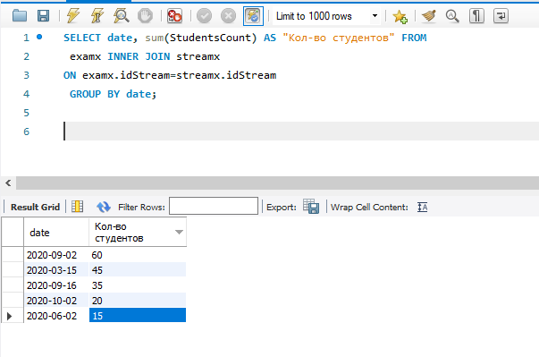

Рисунок 5 – Запрос 5